工作周报

1. 工作内容及进度：
   * 调整海龟策略实时监控程序；
   * 本周海龟策略在J1801有开仓，现在运行情况一切正常；
   * 50etf日内交易策略优化；
     + 测试策略交易逻辑：一天连续开多仓、根据IH期货信号确定开平仓条件；
     + 测试策略参数：参考Bar值，均值/最大值、止损位、移动止损位设置；
     + 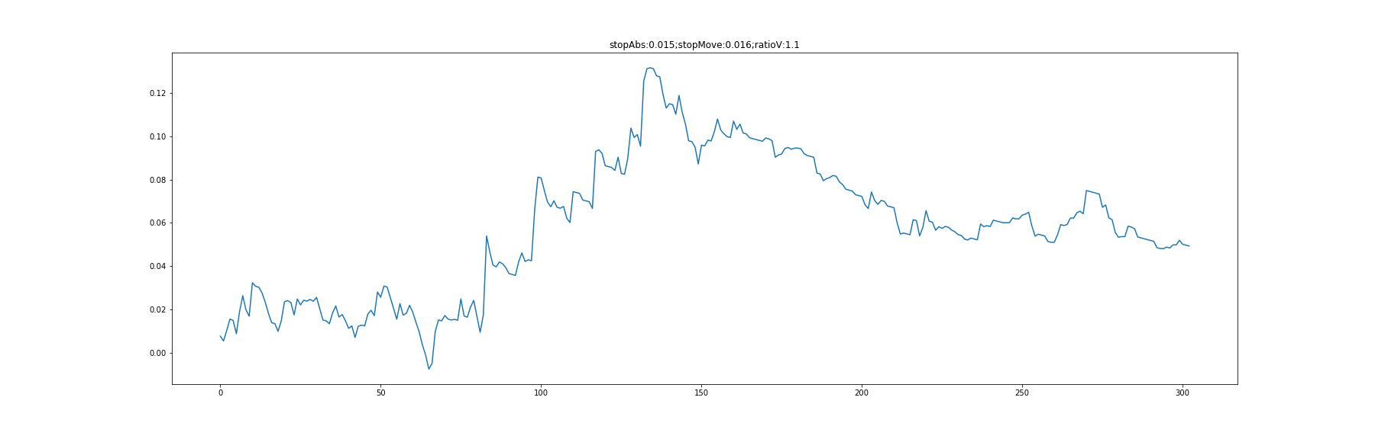其中测试最有条件是同一时间支持有一单，根据现货信号交易现货、参考bar成交量值为60跟bar的最大成交量，止损位15个点，移动止损16个点；
2. 下周计划:
   * 海龟策略运行检测及优化；
   * 50etf日内交易测试测试只做多的情况；
   * 纯卖空策略开仓两次测试；